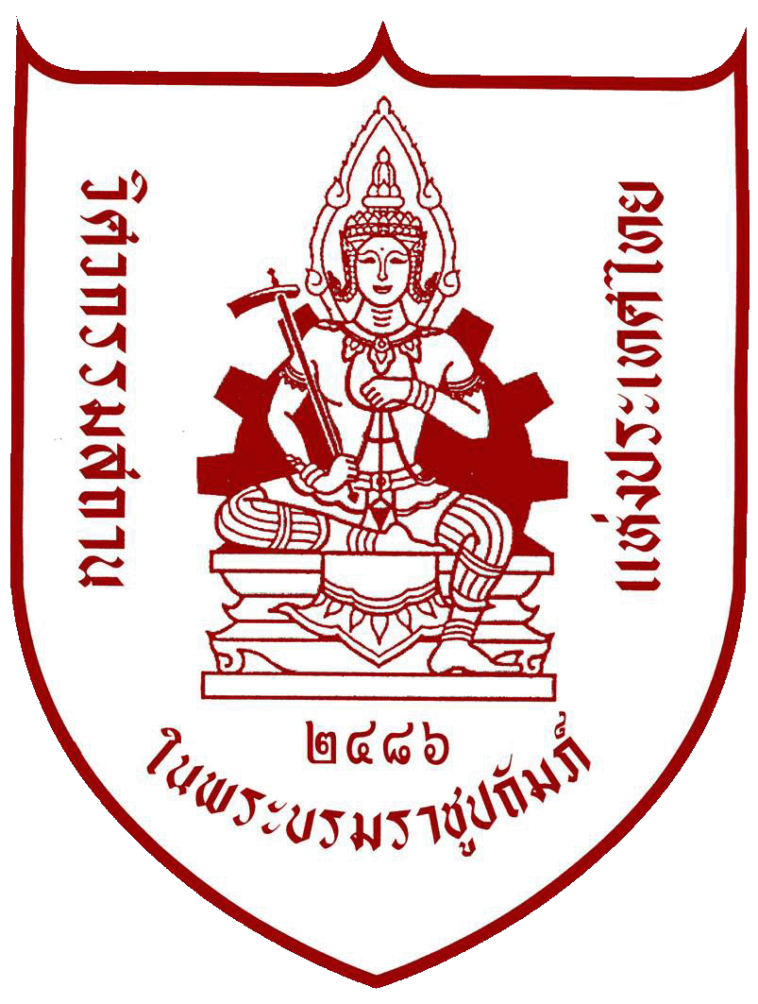

การศึกษาดูงาน ณ โครงการพัฒนาดอยตุง (พื้นที่ทรงงาน) อันเนื่องมาจากพระราชดำริ

ระหว่างวันที่ 7-9 พฤษภาคม พ.ศ. 2561 (จันทร์-อังคาร-พุธ)

จัดโดย คณะกรรมการวิศวกรอาวุโส วิศวกรรมสถานแห่งประเทศไทย ในพระบรมราชูปถัมภ์ (วสท.)

ปัจจุบันประเทศไทยเริ่มหันมาใช้พลังงานทดแทนซึ่งเป็นพลังงานทางเลือกรูปแบบใหม่ เพื่อลดการใช้น้ำมันเชื้อเพลิงและก๊าซธรรมชาติที่ต้อง นำเข้าจากต่างประเทศ นอกจากนี้ยังช่วยลดสาเหตุภาวะโลกร้อนจากการปล่อยก๊าซเรือนกระจกได้อีกทางหนึ่งด้วย

คณะกรรมการวิศวกรอาวุโส ตระหนักถึงความสำคัญของเรื่องดังกล่าว จึงจัดให้มีการศึกษาดูงาน ณ โครงการพัฒนาดอยตุง (พื้นที่ทรงงาน) อันเนื่องมาจากพระราชดำริ ซึ่งเป็นหน่วยงานหนึ่งที่มีการใช้พลังงานทดแทนต่างๆ มากมาย อาทิเช่น การใช้พลังงานจากกากกาแฟ เป็นต้น โดยมีกำหนดการดังนี้
วันที่ 1
เวลา 07.00  เวลา 08.10 น. | พร้อมกันที่สนามบินดอนเมือง  ออกเดินทางด้วยสายการบิน  ** AirAsia FD3203 08.10-09.30 น.
เวลา 09:00 - 10:00 น. | คณะเดินทางถึงท่าอากาศยานแม่ฟ้าหลวง  ** AirAsia FD3203 08.10-09.30 น.
เวลา 10:00 - 11:30 น. | คณะออกเดินทางจากท่าอากาศยานแม่ฟ้าหลวงไป  โครงการพัฒนาดอยตุง
เวลา 11:30 - 12:00 น. | เช็คอินท์ เข้าที่พัก ณ ดอยตุงลอด์จ
เวลา 12:00 - 13:00 น. | รับประทานอาหารกลางวัน ณศาลาลีลาวดี
เวลา 13:00 - 14:00 น. | ฟังบรรยายโครงการพัฒนาทางเลือกในการดำรงชีวิตที่ยั่งยืน  ของมูลนิธิแม่ฟ้าหลวงในพระบรมราชูปถัมภ์
เวลา 14:00 - 15:00 น. | บรรยาย โครงการสิ่งแวดล้อมและพลังงานทดแทน  - สำนักงานมูลธิแม่ฟ้าหลวง ในพระบรมราชูปถัมภ์ สำนักงานพระราม 4 - โครงการพัฒนาดอยตุง (พื้นที่ทรงงาน) อันเนื่องมาจากพระราชดำริ  - โครงการปลูกป่า สร้างคนบนวิถีพอเพียง จังหวัดน่าน  - โครงการขยายผลต่างประเทศ
เวลา 15:00 - 15:15 น. | พลังงานโซล่าเซลลฺ์ บริเวณหน้าหอแห่งแรงบันดาลใจ  ** รับประทานอาหารว่าง 15.00 น.
เวลา 15:15 - 16:00 น. | Green hotel & Heat pump
เวลา 16:00 - 18:00 น. | เช็คอินท์ เข้าที่พัก ณ ดอยตุงลอด์จ พักผ่อนตามอัธยาศัย
เวลา 18:00 - 19:00 น. | รับประทานอาหารเย็น ณ ศาลาลีลาวดี
เวลา 19:00 - 20:00 น. | กิจกรรมถอดบทเรียนการเรียนรู้ประจำวัน ณ ห้องคลับ 31
เวลา 20:00 - 23:00 น. | เข้าที่พักดอยตุงลอด์จ พักผ่อนตามอัธยาศัย
วันที่ 2
เวลา 07:00 - 08:30 น. | รับประทานอาหารเช้า ณ ศาลาลีลาวดี
เวลา 08:30 - 08:45 น. | อกกเดินทางไปยังแปลงปลูกป่าเศรษฐกิจ นวุติไซต์1
เวลา 08:45 - 09:45 น. | ชมแปลงปลูกป่าเศรษฐกิจ แมคคาเดเมียและโรงงานแปรรูป  - ป่าเศรษฐกิจ  - Carbon Credit  - T-ver  - Bio-mass  - Zero waste
เวลา 09:45 - 10:00 น. | ออกเดินทางจากแปลงปลูกป่าเศรษฐกิจ นวุติไซต์ 1  ไปยังศูนย์ผลิตและจำหน่ายงานมือ
เวลา 10:00 - 12:00 น. | ชมศูนย์ผลิตและจำหน่ายงานมือ  - โรงงานทอผ้า เย็บผ้า  - โรงงานกระดาษสา  - โรงงานคั่วกาแฟ  - โรงงานเซรามิค  - โรงอบพลังงานแสงอาทิตย์  ** รับประทานอาหารว่าง 10.00 น. โรงคั่วกาแฟ
เวลา 12:00 - 13:00 น. | รับประทานอาหารกลางวัน ร้านข้าวซอยป้าหลอย
เวลา 13:00 - 15:00 น. | ชมบ่อบำบัดน้ำเสีย บ่อคัดแยกขยะ และเตาเผาถ่านณ พื้นที่ 100 ไร่
เวลา 15:00 - 15:30 น. | ออกเดินไปยังโครงการพัฒนาดอยตุง
เวลา 15:30 - 18:00 น. | ชมสวนแม่ฟ้าหลวง และพักผ่อนตามอัธยาศัย
เวลา 18:00 - 19:00 น. | รับประทานอาหารเย็น ณ ศาลาลีลาวดี
เวลา 19:00 - 20:00 น. | กิจกรรมถอดบทเรียนการเรียนรู้ประจำวัน ณ ห้องคลับ 31
เวลา 20:00 - 23:00 น. | เข้าที่พักดอยตุงลอด์จ พักผ่อนตามอัธยาศัย
วันที่ 3
เวลา 09:00 - 09:30 น. | Tropical Building & Power meter
เวลา 09:30 - 12:00 น. | Q&A Reflection Work shop
เวลา 12.00 – 13.00 น. | รับประทานอาหารกลางวัน ณ ครัวตำหนัก
เวลา 13.00 – 15.30 น. | TBC
เวลา 16.00 – 17.20 น. | เดินทางกลับโดยสวัสดิภาพ  ** AirAsia FD3208 16.10-17.20 น.  ** AirAsia FD320621.45-23.05น.

